实验八 Web组件重用与JavaBeans
班级 计本163 学号 201606060101 姓名 白乐荣
实验预习报告
一、实验目的
1. 理解静态包含和动态包含的概念，掌握相关指令和动作的使用；
2. 掌握JavaBeans的含义和创建方法；
3. 重点掌握在JSP页面中使用JavaBeans的标准动作。
二、实验原理
通过重用Web组件可以提高应用程序开发的效率和其可维护性。在JSP中可以通过包含机制和JavaBean实现Web组件的重用。
包含分为静态包含和动态包含。静态包含通过include指令实现，动态包含通过标准动作<jsp:include>实现。
在JSP页面中使用JavaBean是最重要的组件重用技术，这主要是通过下面3个标准动作实现的：
<jsp:useBean>
<jsp:setProperty>
<jsp:getProperty>
三、实验预习内容
1. 静态include指令何时执行？主页面和被包含的子页面是否转换为一个转换单元？
同一个转换单元的页面之间如何共享数据？
在JSP页面转换阶段；属于同一转换单元；通过请求作用域共享数据。
2. <jsp:include>动作指令何时执行？主页面和被包含的子页面是否转换为一个转换单元？动作包含的子页面与主页面共享同一个请求吗？在不同的转换单元中如何进行数据的传递和共享？
与主页面分别编译执行；不属于同一转换单元；共享；通过请求作用域共享数据。
3. <jsp:forward>动作与<jsp:include>动作有什么相同点和不同点？与<jsp:forward>动作等价的其他两种写法如何表示？
<jsp:forward>转发到页面处理完后并不将控制转回主页面。
<% RequestDispatcher view = request.getDispatcher() ;
View.forward(request,response) ;%>
<PageContext.forward();%>
4. 什么是JavaBean？
可以很容易地重用并组合到应用程序中的Java类
5. 访问JavaBean的三个JSP动作中<jsp:useBean>动作的常用属性有哪些？这些属性各有什么作用？
创建一个JavaBean： jsp:useBean动作
设置JavaBean属性：jsp:setProperty动作
获取JavaBean属性：jsp:getProperty动作
实验报告
一、实验目的
1. 理解静态包含和动态包含的概念，掌握相关指令和动作的使用；
2. 掌握JavaBeans的含义和创建方法；
3. 重点掌握在JSP页面中使用JavaBeans的标准动作。
二、实验要求
1. 实验前进行预习，完成实验预习报告；
2．按照每一项实验内容进行上机实践与编程，将程序源代码和运行结果图附在实验报告中实验内容对应的部分。
3. 实验预习报告和实验报告打印装订在一起。
4. 将每一次实验的源代码按目录组织保存并压缩，按照老师指定的要求进行提交。代码保存方式如：exp08表示实验八Web项目的名称，其下保存各项实验内容的源文件及相关资源，将整个exp08文件夹进行压缩后命名为班级-学号后两位-姓名-实验8，如：计161-01-张三-实验8。
三、实验内容及要求
1. include静态指令的使用。
创建名称为ch08的Web项目，编写hello.jsp页面，其中声明一个变量userName，用于获取请求地址后查询串参数userName的值；使用<%@ include>静态指令包含response.jsp页面，通过response.jsp页面显示userName的值，用下面两种方法实现。执行代码并查看运行结果。
方法一：response.jsp页面中通过JSP表达式直接输出变量userName的值。
实验代码：
Hello.jsp
<%@ page language="java" contentType="text/html; charset=UTF-8"
pageEncoding="UTF-8"%>
<!DOCTYPE html>
<html>
<head>
<meta charset="UTF-8">
<title>Hello</title>
</head>
<body bgcolor="white">
My name is Nathan. What is yours?
<form action="" method="POST">
<input type="text" name="username" size="25">
<input type="submit" value="提交">
<input type="reset" value="重置">
</form>
<%! String userName = "Nathan"; %>
<%@ include file = "response.jsp" %>
</body>
</html>

Response.jsp
<%@ page contentType="text/html; charset=UTF-8"
pageEncoding="UTF-8"%>

<!DOCTYPE html>
<html>
<head>
<meta charset="UTF-8">
<title>Insert title here</title>
</head>
<body>
<% String userName = request.getParameter("username"); %>
<h3><font color="blue">Hello,<%=userName %>!</font></h3>
</body>
</html>

方法二：通过pageContext作用域属性，在主页面和子页面间共享userName的值，降低主页面和子页面的依赖性。
实验代码：
Hello.jsp
<%@ page language="java" contentType="text/html; charset=UTF-8"
pageEncoding="UTF-8"%>
<%@ page import="java.util.*" %>
<!DOCTYPE html>
<html>
<head>
<meta charset="UTF-8">
<title>Hello</title>
</head>
<body bgcolor="white">
My name is Nathan. What is yours?
<form action="" method="POST">
<input type="text" name="username" size="25">
<input type="submit" value="提交">
<input type="reset" value="重置">
</form>
<%-- <%! String userName = "Nathan"; %>
<%@include file="response.jsp" %> --%>
<% String username = request.getParameter("username"); %>
<% pageContext.setAttribute("UserName",username); %>
<%@include file="response.jsp" %>
</body>
</html>
Response.jsp
<%@ page language="java" contentType="text/html; charset=UTF-8"
pageEncoding="UTF-8"%>
<%@ page import="java.util.*" %>
<!DOCTYPE html>
<html>
<head>
<meta charset="UTF-8">
<title>Insert title here</title>
</head>
<body>
<% //userName = request.getParameter("username");
String name = (String)pageContext.getAttribute("UserName");
%>
<h3><font color="blue">Hello,<%=name %>!</font></h3>
</body>
</html>

2. <jsp:include>动作指令的使用。
编写main.jsp页面，其中声明一个变量userName，用于获取请求地址后查询串参数userName的值；在main.jsp页面中使用<jsp:include>动作包含subpage.jsp页面，通过subpage.jsp页面显示userName的值；执行代码并查看运行结果。
实验代码：
Main.jsp:
<%@ page language="java" contentType="text/html; charset=UTF-8"
pageEncoding="UTF-8"%>
<!DOCTYPE html>
<html>
<head>
<meta charset="UTF-8">
<title>Hello</title>
</head>
<body>
My name is Nathan. What is yours?
<form action="" method="POST">
<input type="text" name="username" size="25">
<input type="submit" value="提交">
<input type="reset" value="重置">
</form>
<% String userName = request.getParameter("username");
request.setAttribute("username",userName);%>
<jsp:include page="subpage.jsp"/>
</body>
</html>

Subpage.jsp:
<%@ page language="java" contentType="text/html; charset=UTF-8"
pageEncoding="UTF-8"%>
<!DOCTYPE html>
<html>
<head>
<meta charset="UTF-8">
<title>Insert title here</title>
</head>
<body>
<% String userName = (String)request.getAttribute("username");%>
<h3><font color="blue">Hello,<%=userName %>!</font></h3>
</body>
</html>
实验截图：
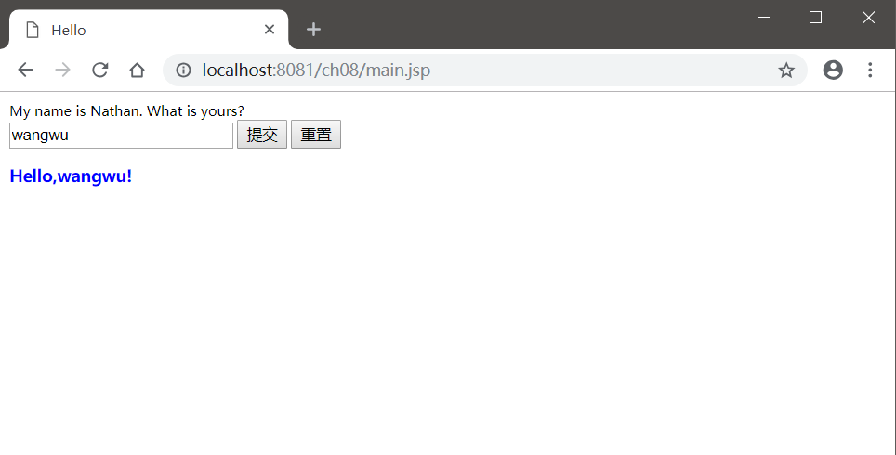
3. JavaBean的创建与序列化。
【步骤1】创建CustomerBean类，包含custName, email, phone, valid（Boolean型）四个私有数据成员和相应的访问器和设置器，使其可以序列化；
【步骤2】编写customer.jsp页面，用户通过表单填写customer相关数据，提交表单请求saveBean.jsp进行表单处理；
【步骤3】编写saveBean.jsp，用于读取表单数据、创建CustomerBean实例并序列化到\WEB-INF\classes\customerData路径下相应的文件中，文件名为custName的参数值，文件后缀为.ser。
【步骤4】编写getBean.jsp页面，用URL后的查询串参数custName指定客户名称，从步骤3创建的序列化文件中装载对应的CustomerBean实例数据，并在浏览器中显示该客户的信息。
提示：使用<jsp:useBean id=“”beanName=“”type=“”/>从序列化bean文件装载一个Bean实例。
实验代码：
CustomerBean.java:
package com.demo;

@SuppressWarnings("serial")
public class CustomerBean implements java.io.Serializable {
//属性声明
private String custName;
private String email;
private String phone;
private Boolean valid;
//构造方法的定义
public CustomerBean() {
}
public CustomerBean(String custName, String email, String phone, Boolean valid) {
this.custName = custName;
this.email = email;
this.phone = phone;
this.valid = valid;
}
public Boolean isValid() {
return valid;
}
public void setValid(Boolean valid) {
this.valid = valid;
}

public String getCustName() {
return custName;
}
public void setCustName(String custName) {
this.custName = custName;
}
public String getEmail() {
return email;
}
public void setEmail(String email) {
this.email = email;
}
public String getPhone() {
return phone;
}
public void setPhone(String phone) {
this.phone = phone;
}

}

Customer.jsp:
<%@ page language="java" contentType="text/html; charset=UTF-8"
pageEncoding="UTF-8"%>
<!DOCTYPE html>
<html>
<head>
<meta charset="UTF-8">
<title>输入客户信息</title>
</head>
<body>
<h4>输入客户信息</h4>
<form action="saveBean.jsp" method="POST">
<table>
<tr>
<td>客户名：</td>
<td><input type="text" name="custname" size="25"></td>
</tr>
<tr>
<td>邮件地址：</td>
<td><input type="text" name="email" size="25"></td>
</tr>
<tr>
<td>电话：</td>
<td><input type="text" name="phone" size="25"></td>
</tr>
<tr>
<td><input type="submit" value="提交"></td>
<td><input type="reset" value="重置"></td>
</tr>
</table>
</form>
<% String custName = request.getParameter("custname");
request.setAttribute("custname",custName);
String Email = request.getParameter("email");
request.setAttribute("email",Email);
String Phone = request.getParameter("phone");
request.setAttribute("phone",Phone);
%>
</body>
</html>

saveBean.jsp:
<%@ page language="java" contentType="text/html; charset=UTF-8"
pageEncoding="UTF-8"%>
<%@ page import="com.demo.CustomerBean"%>
<%@ page import="java.io.*"%>
<%@ page import="javax.servlet.*" %>
<%@ page import="org.omg.CORBA.Request" %>
<!DOCTYPE html>
<html>
<head>
<meta charset="UTF-8">
<title>Insert title here</title>
</head>
<body>

<%
String message = "";

try{
CustomerBean customer = new CustomerBean();
customer.setCustName(request.getParameter("custname"));
customer.setEmail(request.getParameter("email"));
customer.setPhone(request.getParameter("phone"));
customer.setValid(true);

String name = (String)request.getParameter("custname");
String relativepath = "/WEB-INF/classes/customerData/"+name+".ser";
String realPath = getServletContext().getRealPath(relativepath);

FileOutputStream fos = new FileOutputStream(realPath);
ObjectOutputStream oos = new ObjectOutputStream(fos);
oos.writeObject(customer);
oos.close();
message = "Successfully saved the bean as <br>"+realPath;
request.setAttribute("msg",message);
}catch(Exception e){
message = "fasle,Exception <br>"+e;
request.setAttribute("msg", message);
}
getServletContext().getRequestDispatcher("/getBean.jsp").forward(request, response);
%>
</body>
</html>

getBean.jsp:
<%@ page language="java" contentType="text/html; charset=UTF-8"
pageEncoding="UTF-8"%>
<!DOCTYPE html>
<html>
<head>
<meta charset="UTF-8">
<title>Insert title here</title>
</head>
<body>
<%
String custName=String.valueOf(request.getParameter("custname"));
String url = "customerData."+custName;
%>
<jsp:useBean id="customer" beanName="<%=url %>"
type="com.demo.CustomerBean"/>
客户名：<%=customer.getCustName() %><br>
邮件地址：<%=customer.getEmail() %><br>
电话：<%=customer.getPhone() %><br>

</body>
</html>
实验截图：
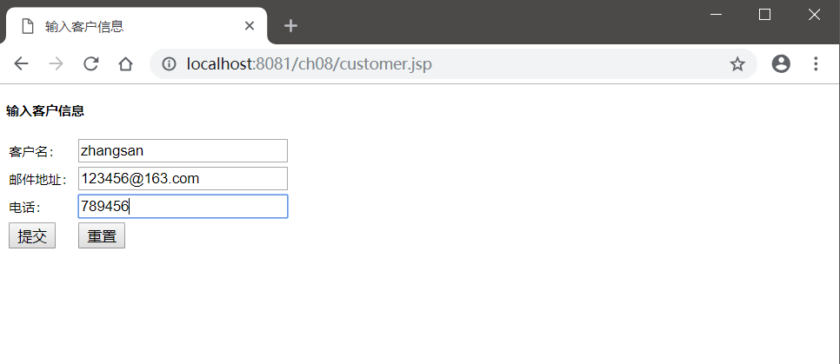
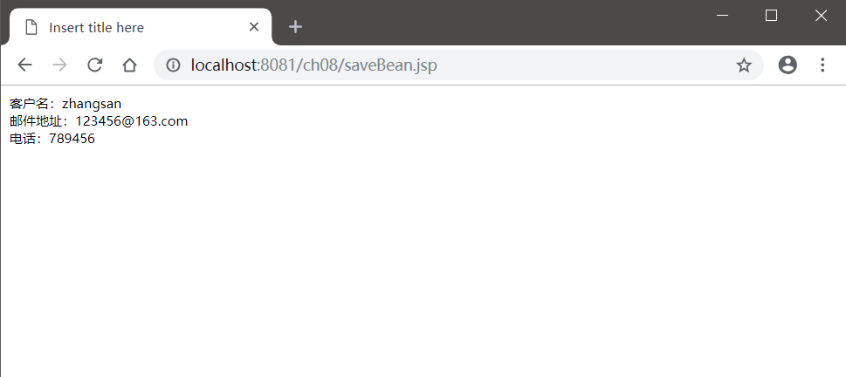
4. <jsp:useBean>、<jsp:setProperty>、<jsp:getProperty>动作的使用
从HTML页面login.html中输入用户名和口令等，然后提交给display. jsp页面，在该页面中通过JavaBeans保存数据并输出。
【步骤1】创建UserBean.java，包含username, password, email三个私有数据成员和相应的访问器和设置器。
【步骤2】编写登录页面login.html，部分代码如下，补充关键代码：
<html>
<body>
Please input:<br>
<form action= >
UserName:<input type="text" name="username"><br>
Password:<input type="password" name="password"><br>
Email:<input type="text"name="email"><br>
<input type="submit" value="提交">
</form>
</body>
</html>
【步骤3】编写display.jsp页面，使用JavaBeans显示输入的信息，部分代码如下，补充关键代码：
<%@ page import="com.beans.UserBean" %>

<html>
<body>
UserName: <br>
Password: <br>
Email: <br>
</body>
</html>
实验代码：
Login.html:
<!DOCTYPE html>
<html>
<head>
<meta charset="UTF-8">
<title>Insert title here</title>
</head>
<body>
Please input:<br>
<form action="display.jsp">
UserName:<input type="text" name="username"><br>
PassWord:<input type="text" name="password"><br>
Email:<input type="text" name="email"><br>
<input type="submit" value="提交">
</form>
</body>
</html>

UserBean.java：
package com.demo;

public class UserBean{
private String username;
private String password;
private String email;

public UserBean() {
}
public UserBean(String username, String password, String email) {
this.username = username;
this.password = password;
this.email = email;
}
public String getUsername() {
return username;
}
public void setUsername(String username) {
this.username = username;
}
public String getPassword() {
return password;
}
public void setPassword(String password) {
this.password = password;
}
public String getEmail() {
return email;
}
public void setEmail(String email) {
this.email = email;
}
}

Display.jsp:
<%@ page language="java" contentType="text/html; charset=UTF-8"
pageEncoding="UTF-8"%>
<%@ page import="com.demo.UserBean" %>
<jsp:useBean id="user" class="com.demo.UserBean" scope="session">
<jsp:setProperty name="user" property="*"/>
</jsp:useBean>
<!DOCTYPE html>
<html>
<head>
<meta charset="UTF-8">
<title>information</title>
</head>
<body>
UserName:<jsp:getProperty name="user" property="username"/><br>
Password:<jsp:getProperty name="user" property="password"/><br>
Email:<jsp:getProperty name="user" property="email"/><br>
</body>
</html>

5. 使用JavaBean构造一个简单的计算器，能够进行“+、—、*、/”运算。
【步骤1】编写实现简单计算器的JavaBean：SimpleCalculator.java，包含first、second、operator、result四个成员变量和相应的访问器与设置器，一个calculator方法根据运算符获取运算结果。
实验代码：
SimpleCalculator.java：
package com.demo;

public class SimpleCalculator {
private String first="0";
private String second="0";
private String operator="+";
private double result;
public SimpleCalculator() {
}
public SimpleCalculator(String first,String second,String operator,double result) {
this.first = first;
this.second = first;
this.operator = operator;
this.result = result;
}
public String getFirst() {
return first;
}
public void setFirst(String first) {
this.first = first;
}
public String getSecond() {
return second;
}
public void setSecond(String second) {
this.second = second;
}
public String getOperator() {
return operator;
}
public void setOperator(String operator) {
this.operator = operator;
}
public double getResult() {
return result;
}
public void setResult(double result) {
this.result = result;
}
public void calculate() {
double num1 = Double.parseDouble(this.first);
double num2 = Double.parseDouble(this.second);
switch(this.operator) {
case "+":
this.result = num1 + num2;
break;
case "-":
this.result = num1 - num2;
break;
case "*":
this.result = num1 * num2;
break;
case "/":
if(num2==0.0) {
throw new RuntimeException("除数不能为0");
}else {
this.result = num1 / num2;
}
break;
}
}
}
【步骤2】编写calculate.jsp页面，用户通过表单输入两个操作数和运算符，调用该页面自身处理该表单，通过调用SimpleCalculator类的实例实现运算逻辑，并显示运算结果。
实验代码：
calculate.jsp：
<%@ page language="java" contentType="text/html; charset=UTF-8"
pageEncoding="UTF-8"%>
<%@ page import="com.demo.SimpleCalculator" %>
<jsp:useBean id="Calculator" class="com.demo.SimpleCalculator" scope="page">
<jsp:setProperty name="Calculator" property="*"/>
</jsp:useBean>
<% Calculator.calculate(); %>
<!DOCTYPE html>
<html>
<head>
<meta charset="UTF-8">
<title>Insert title here</title>
</head>
<body>
<form action="Calculate.jsp">
输入运算数、选择运算符号：<br>
<input type="text" name="first" size="6">
<select name="operator">
<option value="+">+</option>
<option value="-">-</option>
<option value="*">*</option>
<option value="/">/</option>
</select>
<input type="text" name="second" size="6"><br>
<input type="submit" name="运算">
</form>

<jsp:getProperty name="Calculator" property="first"/>
<jsp:getProperty name="Calculator" property="second"/>
<jsp:getProperty name="Calculator" property="operator"/><br>
计算结果为：<jsp:getProperty name="Calculator" property="result"/>
</body>
</html>
实验截图：
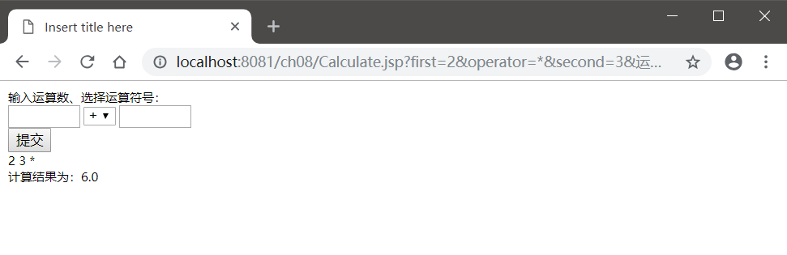
四、思考题
1. 什么是Model 1体系结构，有何缺点？
Model1体系每个请求的目标都是jsp页面。Jsp页面负责完成所有任务并将响应发送给客户。
缺点：需要将大量的java代码的业务逻辑嵌入到jsp页面中；不能提高组件可重用性
2. 什么是MVC设计模式？其优点是什么？
将web应用组件分成模型、视图、控制器三部分，每种组件完成各自任务，该结构的所有请求目标都是servlet，它充当控制器（controller）。
Servlet分析请求并将产生响应所需要的数据收集到JavaBeans对象中，该对象作为应用程序的模型（model）；
Servlet控制器将请求转发到JSP页面（view），JSP页面使用存储在JavaBean中的数据产生响应。
3. 实现MVC设计模式的一般步骤是什么？
1. 定义JavaBeans表示数据
JavaBeans对象可以只用来存放数据，JSP页面从JavaBeans对象中获得数据并显示给用户。
2. 使用Servlet处理请求
Servlet实现控制器功能，它从请求中读取请求信息
创建JavaBeans对象，填写该对象的值
将bean对象存储对应的作用域中
将请求转发到视图组件。在MVC模式中，Servlet并不创建任何输出，输出完全由JSP页面实现。
3.创建JSP页面
使用<jsp:useBean>和<jsp:getProperty>动作提取数据
尽量不修改Bean的值；
注意作用域

